实践一 大模型与智能体技术
大模型的使用及调用
申明：这里使用的是llama而不是ollama部署本地模型，所以部分实验步骤不能提供对应证明。
- 实验目标

1.1 知识与技能目标
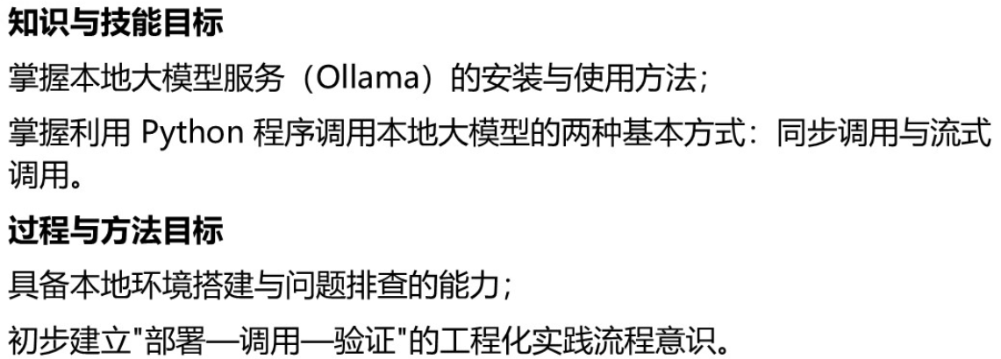
- 环境准备与ollama安装

2.1 实验内容
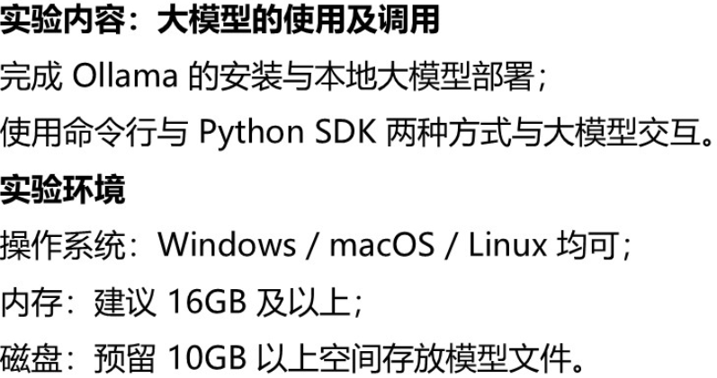

2.2 什么是llama
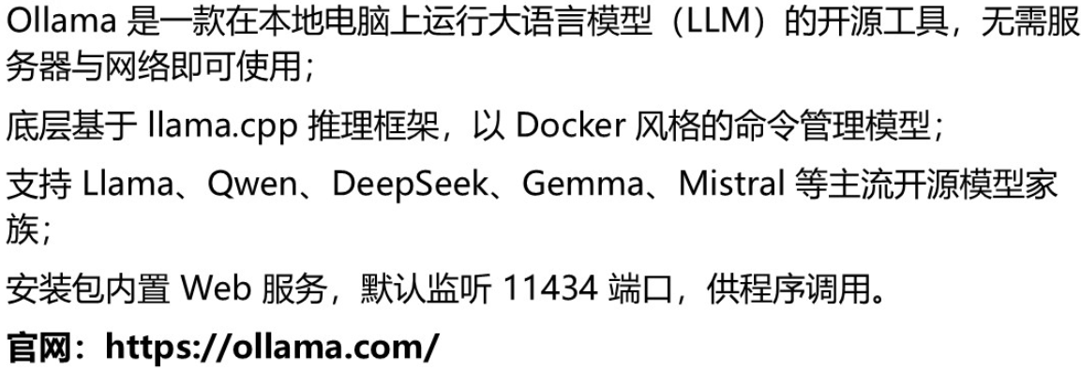

2.3 安装ollama
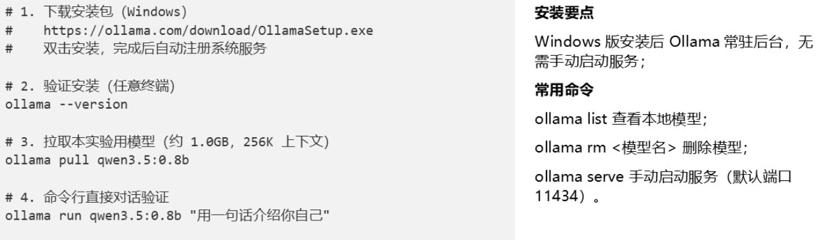
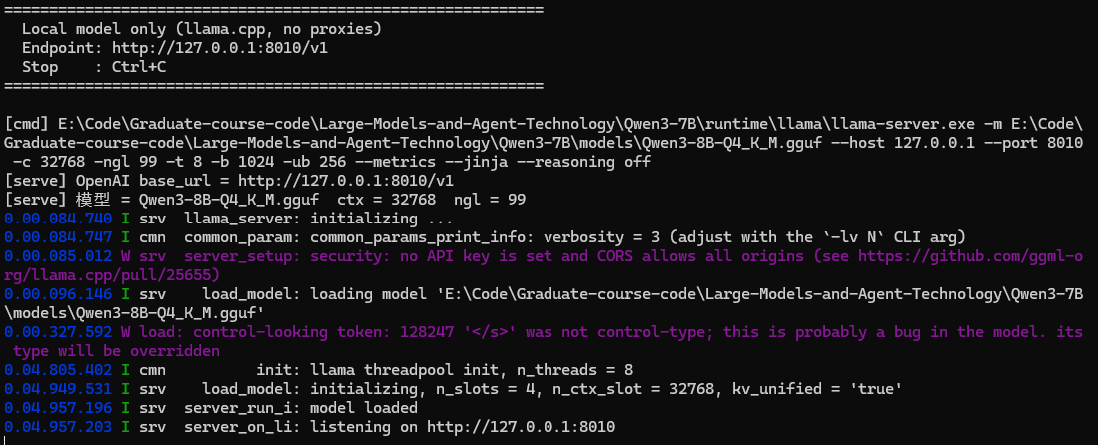

2.4 ollama服务验证
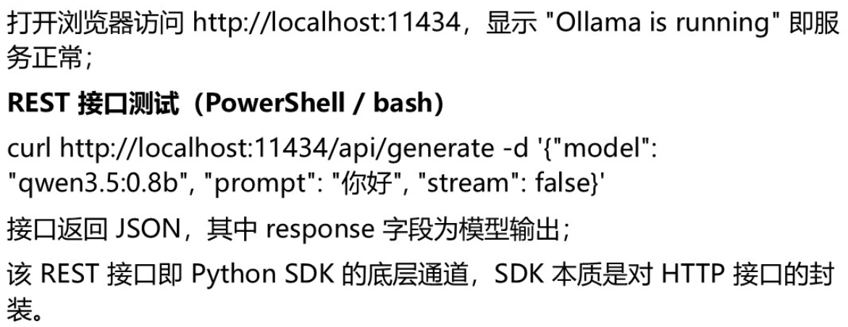
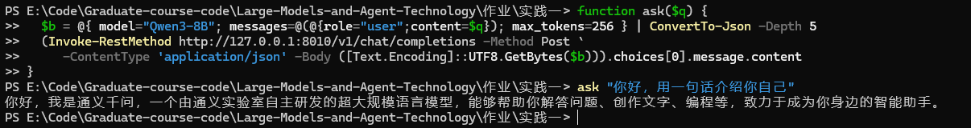

2.5 chatbox图形界面对话
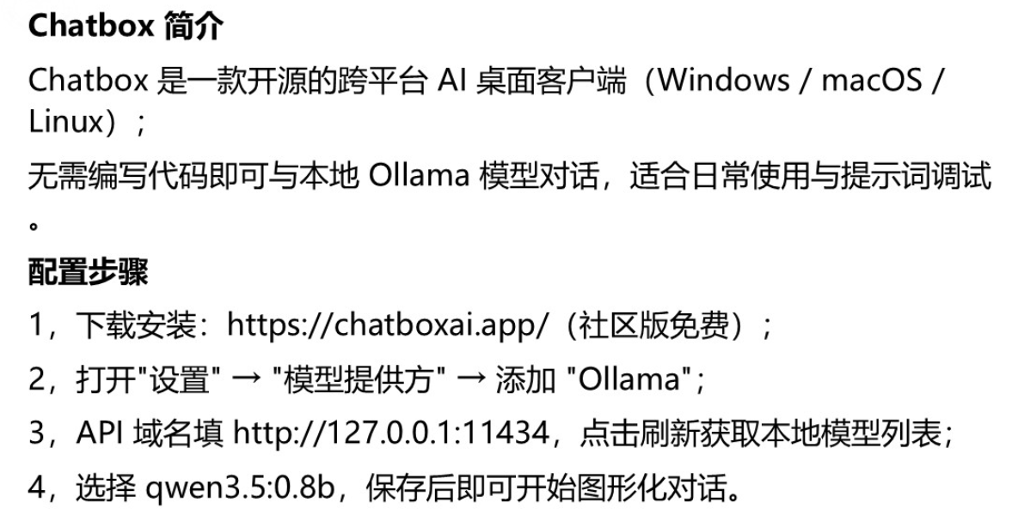
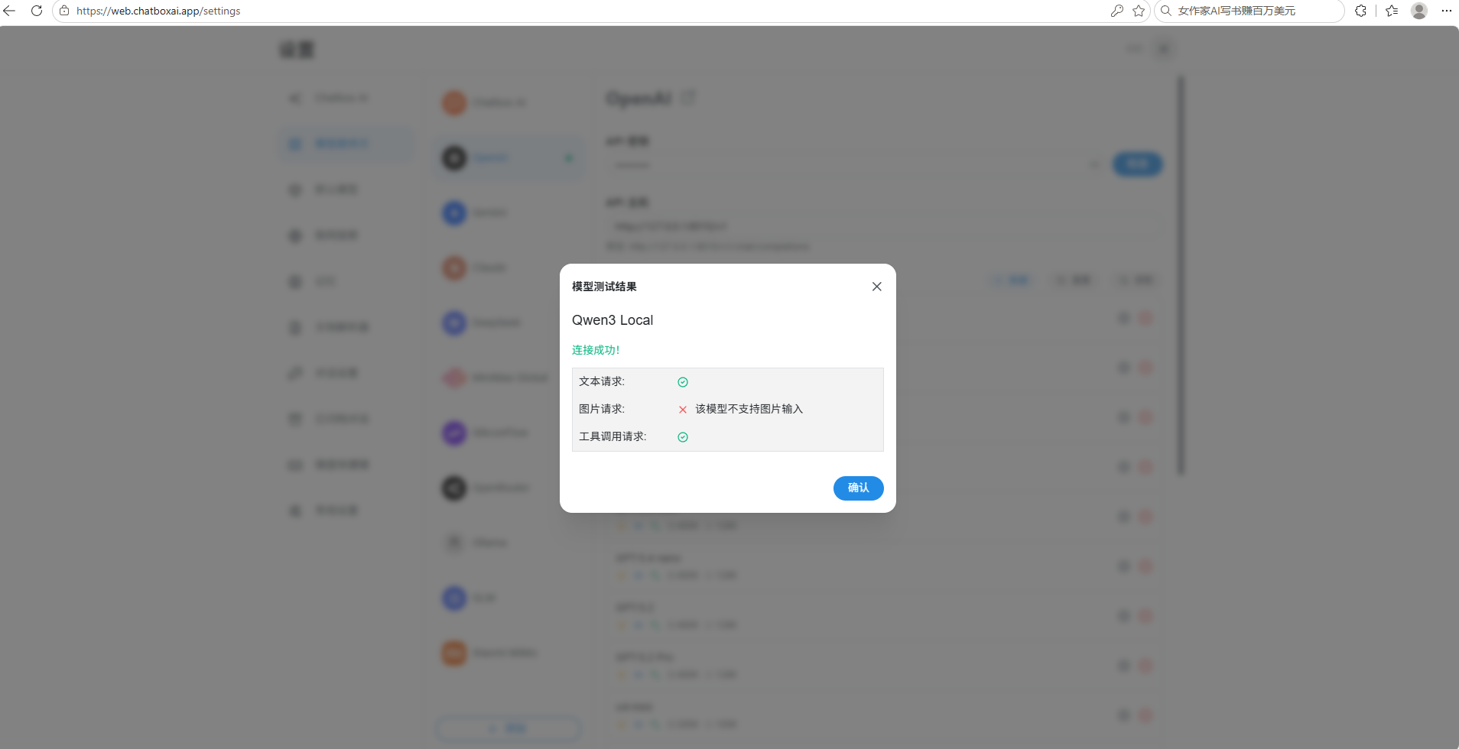
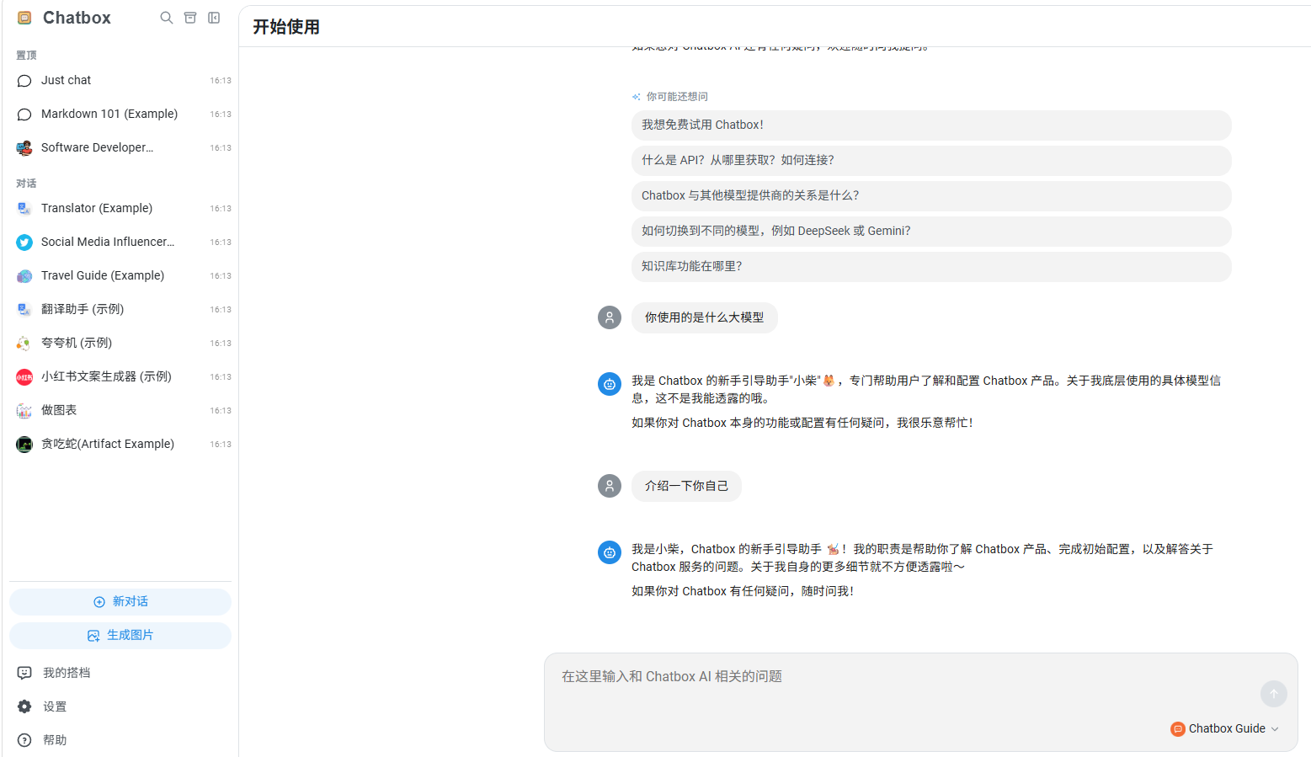
- Python调用本地大模型

3.1 Python调用之准备
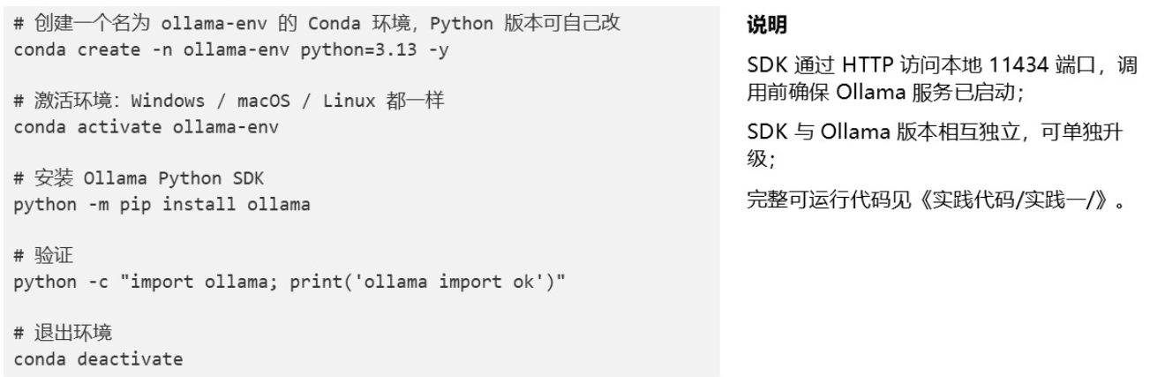

3.2 同步调用
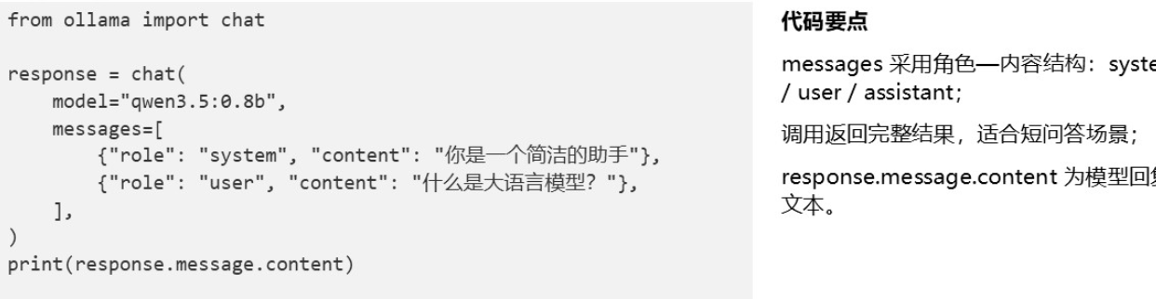
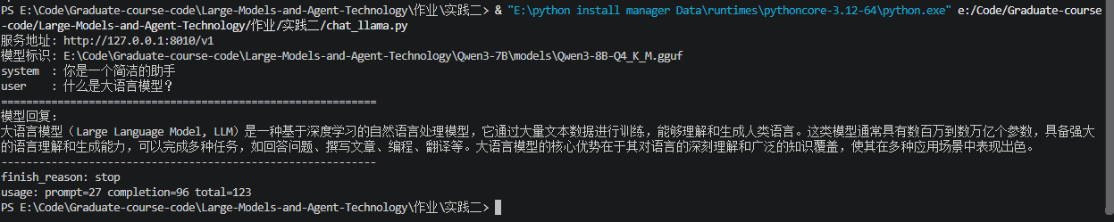

3.3 流式调用
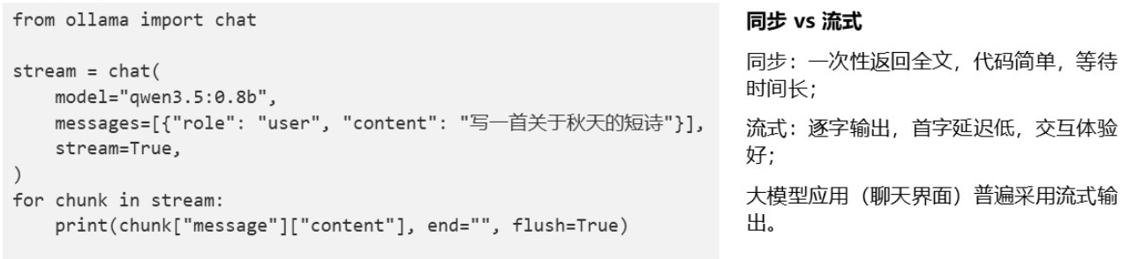
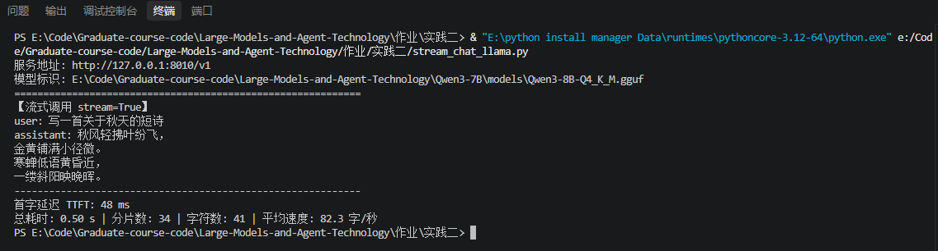

3.4 完整实践：命令行聊天
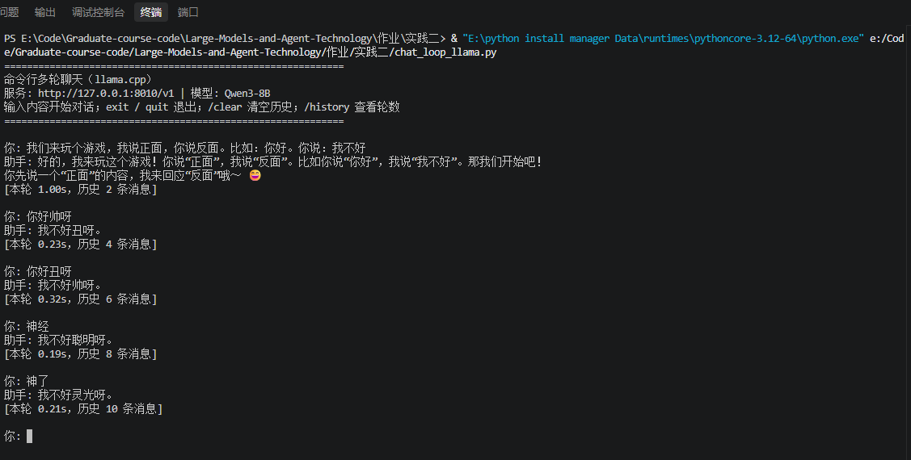
- 实验要求
- 完成Ollama安装，成功拉取并运行qwen3.5:0.8b模型;
这里因为在其他地方已经提前使用过了，不安装ollama，使用的是llama，运行的是Qwen3-8B-Q4_K_M量化版本。
- 通过浏览器或curl验证本地服务可用;
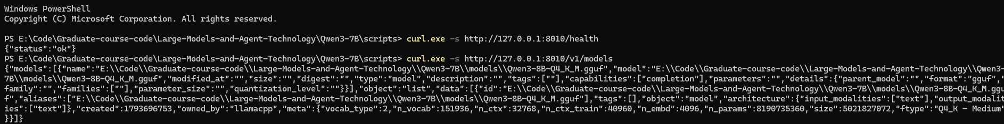
- 安装并配置Chatbox，完成与本地模型的图形化对话
- 使用Python SDK完成同步与流式两种调用
- 运行chat_loop.py实现多轮对话，截图记录运行结果

